**BÀI 36. ĐIỀU HÒA MÔI TRƯỜNG TRONG CỦA CƠ THỂ NGƯỜI**

**I. MỤC TIÊU**

**1. Kiến thức**

Sau bài học này, HS sẽ:

* Nêu được khái niệm môi trường trong cơ thể
* Nêu được khái niệm cân bằng môi trường trong và vai trò của sự duy trì ổn định môi trường trong của cơ thể.
* Đọc và hiểu được ví dụ cụ thể về kết quả xét nghiệm nồng độ glucose và uric acid trong máu.

**2. Năng lực**

**Năng lực chung**

*- Năng lực tự chủ và tự học:*Chủ động, tự tìm hiểu vể môi trường trong cơ thể và cân bằng môi trường trong cơ thể.

*- Năng lực giao tiếp và hợp tác:* Hoạt động nhóm một cách hiệu quả theo đúng yêu cầu của GV trong khi thảo luận các vấn đề môi trường trong cơ thể và cân bằng môi trường trong cơ thể đảm bảo các thành viên trong nhóm đều được tham gia và trình bày báo cáo.

*- Năng lực giải quyết vấn đề và sáng tạo:* Cùng với các thành viên trong nhóm để đọc được các chỉ số trong máu, nước tiểu và dự đoán được người đó khỏe mạnh hay có nguy cơ mắc bệnh gì.

**Năng lực riêng**

*- Năng lực nhận thức khoa học tự nhiên:* Phát Nêu được khái niệm môi trường trong cơ thể. Nêu được khái niệm cân bằng môi trường trong của cơ thể.

*- Năng lực tìm tòi, khám phá thế giới tự nhiên:* Hiểu được vai trò của sự duy trì ổn định môi trường trong của cơ thể.

*- Năng lực vận dụng kiến thức, kĩ năng đã học:* : Đọc và hiểu được ví dụ cụ thể về kết quả xét nghiệm nồng độ glucose và uric acid trong máu. Liên hệ và giải thích được một số vân để trong đời sống như ăn uống đầy đủ, hợp lí,...

**3. Phẩm chất**

- Chăm chỉ, tích cực hoạt động nhóm phù hợp với khả năng của bản thân.

- Có ý thức tìm hiểu và bảo vệ môi trường trong cơ thể.

- Có niềm say mê, hứng thú với việc tìm hiểu, khám phá và học tập khoa học tự nhiên.

- Yêu thích môn học, trung thực, nhân ái, trách nhiệm trong học tập.

**II. THIẾT BỊ DẠY HỌC VÀ HỌC LIỆU**

**1. Đối với giáo viên:**

- Máy chiếu, bài giảng power point, máy tính.

- 1 số kết quả xét nghiệm máu, nước tiểu, tranh , ảnh video về các thành phần môi trường trong cơ thể.

**2. Đối với học sinh:**

- SGK khoa học tự nhiên 8.

- Tranh ảnh, tư liệu có liên quan đến nội dung bài học và dụng cụ học tập.

**III. TIẾN TRÌNH DẠY HỌC**

**1. HOẠT ĐỘNG 1. KHỞI ĐỘNG (MỞ ĐẦU)**

**a. Mục tiêu:**Đưa ra các câu hỏi thực tế gần gũi để khơi gợi hứng thú học tập.

**b. Tổ chức thực hiện:**

GV chiếu hình ảnh:

**Bước 1: Chuyển giao nhiệm vụ:**

**-** GV yêu cầu HS thảo luận nhóm theo cặp trả lời câu hỏi sau:

*Hình bên mô tả 1 số triệu chứng của người bị bệnh gout. Nguyên nhân gây ra bệnh trên là gì? Môi trường trong cơ thể là gì? Rối loạn môi trường trong gây ra những nguy cơ nào cho cơ thể?*

+ Thời gian hoàn thành 2 phút.

**Bước 2: Thực hiện nhiệm vụ:**

HS suy nghĩ trả lời câu hỏi.

GV quan sát và hỗ trợ khi cần thiết.

**Bước 3: Báo cáo, thảo luận:**

Các học sinh phát biểu, nhận xét, đánh giá

**Bước 4: Kết luận và nhận xét:**

GV nhận xét, đánh giá và dẫn vào bài*: “Môi trường trong cơ thể là gì? Cân bằng môi trường trong có ý ngĩa gì đối với cơ thể? Rối loạn môi trường trong gây ra những hậu quả gì cho cơ thể?”* Để có được câu trả lời đầy đủ và chính xác nhất cho câu hỏi này, chúng ta sẽ cùng đi tìm hiểu **Bài 36: Điều hòa môi trường trong của cơ thể người.**

**2. HOẠT ĐỘNG 2. HÌNH THÀNH KIẾN THỨC MỚI**

***Hoạt động 2.1: Tìm hiểu về môi trường trong cơ thể***

**a. Mục tiêu:**

* Nêu được khái niệm môi trường trong cơ thể

**b. Tổ chức thực hiện:**

|  |  |
| --- | --- |
| **HOẠT ĐỘNG CỦA GV VÀ HS** | **NỘI DUNG DỰ KIẾN** |
| **\* Bước 1: Chuyển giao nhiệm vụ:**  - GV yêu cầu HS tự tìm hiểu SGK mục I, hoạt động nhóm đôi (5 phút) hoàn thành phiếu học tập 1:  *1. Quan sát hình 36.1 và cho biết: Môi trường trong cơ thể gồm những thành phần nào?*  *2. Quan sát hình sau và cho biết: Môi trường trong cơ thể liên hệ với môi trường ngoài thông qua các hệ cơ quan nào?*  **\* Bước 2: Thực hiện nhiệm vụ:**   + HS: hoạt động cá nhân quan sát sơ đồ và nghiên cứu thông tin ở SGK hoàn thành phiếu học tập 1. Sau đó trao đổi, thảo luận nhóm (nhóm cặp đôi) thống nhất câu trả lời trong phiếu học tập 1.+ GV: quan sát và trợ giúp các nhóm.  **\* Bước 3: Báo cáo, thảo luận:**  **+** Chọn 2 nhóm trình bày kết quả. Các nhóm còn lại nghe và nhận xét.  + HS: Đại diện các nhóm báo cáo.  + Các nhóm nhận xét, bổ sung cho nhau.  **\* Bước 4: Kết luận, nhận định:**GV chính xác hóa và gọi 1 học sinh nhắc lại kiến thức | **I. Môi trường trong của cơ thể**  - Môi trường trong cơ thể gồm: Tế bào, máu, bạch huyết, nước mô  - Môi trường trong thường xuyên liên hệ với môi trường ngoài thông qua các hệ cơ quan như: Hệ tiêu hóa, hệ tuần hoàn, hệ hô hấp, hệ bài tiết,… |

***Hoạt động 2.2: Tìm hiểu về cân bằng môi trường trong của cơ thể***

**a. Mục tiêu:**

* Nêu được khái niệm cân bằng môi trường trong và vai trò của sự duy trì ổn định môi trường trong của cơ thể.
* Đọc và hiểu được ví dụ cụ thể về kết quả xét nghiệm nồng độ glucose và uric acid trong máu.

**b. Tổ chức thực hiện:**

|  |  |
| --- | --- |
| **HOẠT ĐỘNG CỦA GV VÀ HS** | **NỘI DUNG DỰ KIẾN** |
| **\* Bước 1: Chuyển giao nhiệm vụ:**  GV yêu cầu HS nghiên cứu SGK mục 2 bài 36, làm việc cá nhân và thảo luận nhóm 4 HS (5 phút), hoàn thành phiếu học tập 2:  *1. Cân bằng môi trường trong cơ thể là gì?*  *Cân bằng môi trường trong cơ thể có vai trò gì đối với cơ thể?*  *2. Sau khi ăn quá mặn chúng ta thường có cảm giác gì?*  *Việc uống nhiều nước sau khi ăn quá mặn có ý nghĩa gì đối với cơ thể?*  *3. Khi môi trường trong cơ thể không được duy trì ổn định (mất cân bằng) gây ra những hậu quả gì?*  **\* Bước 2: Thực hiện nhiệm vụ:**  + HS hoạt động cá nhân và nghiên cứu thông tin ở SGK hoàn thành phiếu học tập 2. Sau đó trao đổi, thảo luận nhóm thống nhất câu trả lời trong phiếu học tập 2.  + GV: quan sát và trợ giúp các nhóm.  **\* Bước 3: Báo cáo, thảo luận:**  + HS: Đại diện các nhóm báo cáo.  + Các nhóm nhận xét, bổ sung cho nhau.  **\* Bước 4: Kết luận, nhận định:**  + GV gọi HS nhóm khác nhận xét, đánh giá.  + GV đánh giá, nhận xét, chuẩn kiến thức. | **2. Cân bằng môi trường trong của cơ thể**  - Cân bằng môi trường trong cơ thể là duy trì sự ổn định của môi trường trong cơ thể, đảm bảo cho các hoạt động sống của cơ thể diễn ra bình thường.  - Khi môi trường trong cơ thể không được duy trì ổn định (mất cân bằng) gây ra những biến đổi hoặc rối loạn hoạt động của tế bào, cơ quan và cơ thể dẫn tới mắc 1 số bệnh nguy hiểm. |

**3. HOẠT ĐỘNG 3. LUYỆN TẬP**

**a. Mục tiêu**: Củng cố, luyện tập kiến thức vừa học

**b. Tổ chức thực hiện:**

GV yêu cầu HS nghiên cứu SGK bài 36, làm việc cá nhân và trả lời các câu hỏi sau:

**PHẦN 1. TRẮC NGHIỆM**

Câu 1. Máu gồm mấy thành phần?

A. 2       B. 3     C. 4       D. 5

Câu 2. Môi trường trong của cơ thể gồm:

A. Nước mô, các tế bào máu, kháng thể.

B. Máu, nước mô, bạch huyết

C. Huyết tương, các tế bào máu, kháng thể

D. Máu, nước mô, bạch cầu

Câu 3. Môi trường trong liên hệ với môi trường ngoài qua:

A. Một số hệ cơ quan: Hệ tiêu hóa, hệ tuần hoàn, hệ hô hấp, hệ bài tiết,…

B. Một số hệ cơ quan: Cơ, xương, khớp

C. Máu, nước mô, bạch cầu

D. Máu, nước mô, bạch huyết

Câu 4. Cân bằng môi trường trong của cơ thể là duy trì sự ổn định của môi trường trong

A. tế bào        B. mô C. cơ thể        D. cơ quan

Câu 5. Cân bằng môi trường trong cơ thể có ý nghĩa gì?

A. Đảm bảo cho các hoạt động sống trong cơ thể diễn ra bình thường.

B. Chỉ đảm bảo cho máu lưu thông tốt

C. Cơ thể bị rối loạn chuyển hóa.

D. Giúp cho tim đập nhanh hơn bình thường

Câu 6. Khi môi trường trong cơ thể mất cân bằng gây ra hậu quả gì đối với cơ thể?

A. Làm biến đổi hoặc gây rối loạn hoạt động của tế bào, cơ quan và cơ thể.

B. Đưa hàm lượng glucose trong máu về trạng thái cân bằng ổn định.

C. Chuyển glucose vào gan để dự trữ đường tốt hơn

D. Làm tăng khả năng dự trữ oxygen trong phổi

Câu 7. Một người có chỉ số glucose trong máu cao hơn bình thường liên tục trong thời gian dài kể cả khi rất đói. Người này có nguy cơ mắc bệnh gì?

1. Tiểu đường B. Tăng khả năng dự trữ đường trong máu

C. Bệnh gout D. Bệnh viêm phổi

Câu 8. Một người có lượng uric acid trong máu cao hơn bình thường kéo dài. Người này có nguy cơ mắc bệnh gì?

A. Đái đường

B. Tăng khả năng dự trữ đường trong máu

C. Bệnh gout, viêm khớp, suy thận,…

D. Bệnh viêm phổi

Câu 9. Một người có lượng uric acid trong máu thấp hơn bình thường kéo dài. Người này có nguy cơ mắc bệnh gì?

A. Đái đường B. Tăng khả năng dự trữ đường trong máu

C. Rối loạn chức năng gan, thận D. Bệnh viêm phổi

Đáp án:

1.B 2.B 3.A 4.C 5.A 6.A 7.A 8.C 9.C

**PHẦN 2. TỰ LUẬN:**

Câu 1. Môi trường trong cơ thể gồm những thành phần nào? Nêu mối quan hệ giữa các thành phần đó?

Câu 2. Cân bằng môi trường trong cơ thể là gì? Cân bằng môi trường trong cơ thể có vai trò gì đối với cơ thể?

**D. HOẠT ĐỘNG VẬN DỤNG**

**a. Mục tiêu**: Vận dụng các kiến thức vừa học quyết các vấn đề học tập và thực tiễn.

**b. Tổ chức thực hiện:**

GV yêu cầu HS nghiên cứu SGK mục 2 bài 36, làm việc cá nhân và thảo luận nhóm 4 HS (5 phút) và hoàn thành phiếu học tập 3:

*1. Những chỉ số nào giúp ta biết được môi trường trong cơ thể có cân bằng ổn định không?*

 Một phụ nữ 28 tuổi có kết quả một số chỉ số xét nghiệm máu thể hiện ở bảng sau.

|  |  |  |
| --- | --- | --- |
| Chỉ số | Kết quả xét nghiệm | Ngưỡng giá trị ở người  trưởng thành bình thường |
| Glucose (mmol/l) | 7,4 | 3,9 - 5,6 (Bộ y tế 2020) |
| Uric acid (mg/dl) | 5,6 | Nam: 2,5 - 7  Nữ: 1,5 - 6 (ACR 2020) |

2. Em hãy nêu nhận xét về các chỉ số này. Theo em người này có thể mắc bệnh gì? Người này cần chú ý gì trong khẩu phần ăn?

+ GV đánh giá, nhận xét, chốt kiến thức và nêu 1 số chú ý:

*- Nồng độ glucose, sodium chloride, uzea, uric acid, pH trong máu có vai trò quan trọng trong việc duy trì sự ổn định môi trường trong cơ thể. Nếu những yếu tố này mất cân bằng, cơ thể có nguy cơ mắc 1 số bệnh.*

*VD: Người có hàm lượng Glucose trong máu cao hơn mức bình thường kéo dài có thể đã mắc bệnh tiểu đường. Nếu lượng uric acid trong máu tăng cao kéo dài gây suy thận, viêm khớp, gout,… Nếu lượng uric acid trong máu thấp hơn bình thường có nguy cơ bị rối loạn chức năng gan, thận.*

HS vận dụng trả lời các câu hỏi sau:

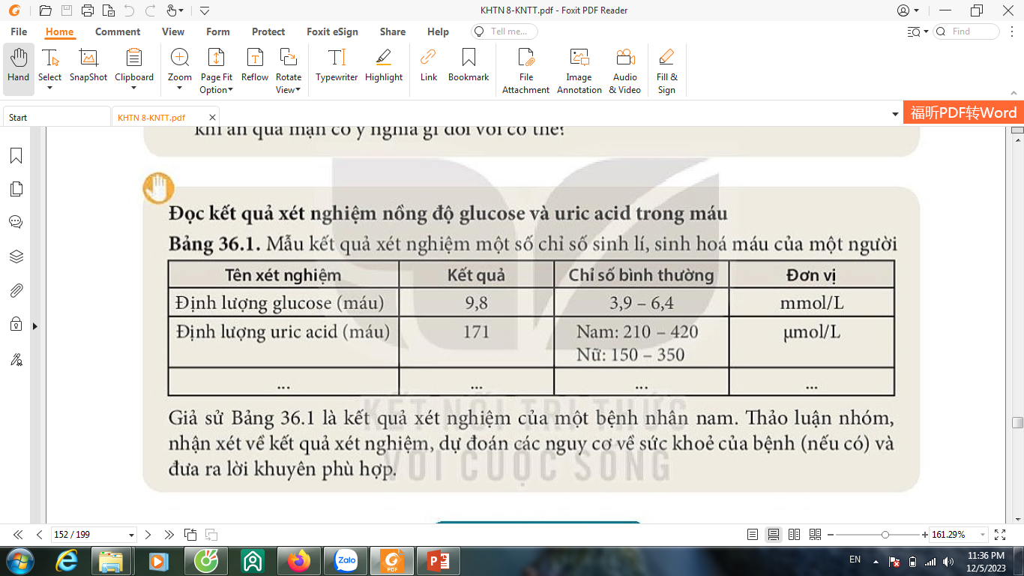

Cho biết trong trường hợp nào dưới đây có chỉ số môi trường trong cơ thể mất cân bằng và có thể gây ra hậu quả gì? Em hãy nêu biện pháp khắc phục tình trạng đó?

|  |  |  |  |
| --- | --- | --- | --- |
| Trường hợp | Chỉ số môi trường trong | Giá trị đo được | Những giá trị ở người trưởng  thành bình thường (bộ y tế 2018) |
| 1 | Thân nhiệt | 39,5 0C | 36 - 37,50C |
| 2 | Nồng độ Zn trong máu | 16,5 | 9,2 - 18,4 |

**\* HƯỚNG DẪN VỀ NHÀ:**

- HS học bài và làm bài tập trong SBT bài 36

- Chuẩn bị bài mới Bài 37: **Hệ thần kinh và các giác quan ở người**, trước khi lên lớp.